1、可选中的按钮图片颜色变暗了，应该跟其他按钮一致，

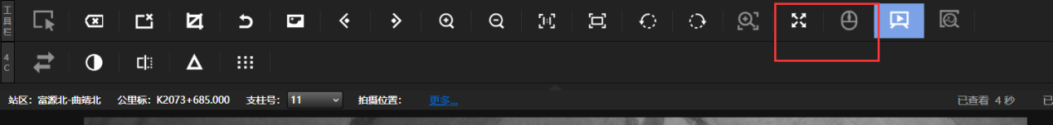

**（已修改）**

2、鼠标定点放大存在bug，能放大但位存在偏移（前几次放大）

**（未修改，目前次功能实现比较困难）**

3、鼠标放大时，增加缩放限制，尽量减少滚轮滚动次数

最小状态：刚好一屏铺满图片，边缘有较小的空隙也是可以的，如下图就是最合适的

**（已修改）**

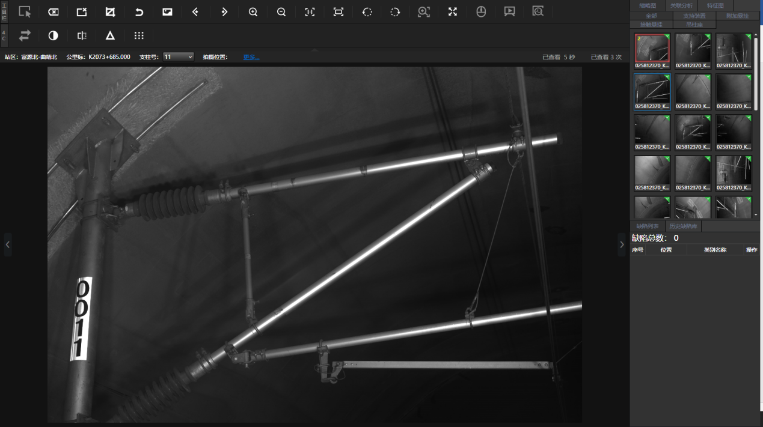

4、按住鼠标中键可以对图片进行拖动：在标定状态下通过鼠标中键进行拖动（画框的时候用鼠标中键进行拖动），拖动进行中是鼠标设置成手型

**（已修改）**

5、工具栏Icon缩小，为图片查看提供更大空间

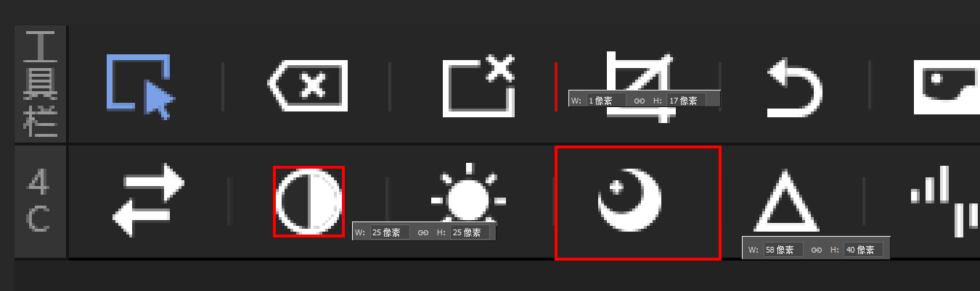

**（未修改）**

1. 工具栏提供拉伸隐藏动画



**（已修改）**

1. 工具栏提供属性控制工具栏的展示和隐藏



**（已修改）**

增加：IsExpend依赖属性设置是否展开

1. 更换展示和隐藏图标

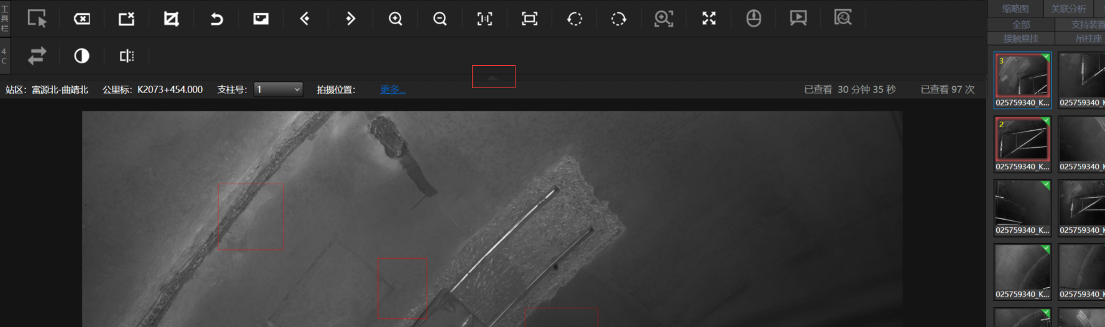

**（已修改）**

增加：IsExpend依赖属性设置是否展开

10、工具栏的按钮快捷键绑定单键诸如：空格键、上下左右键、enter键时，快捷键不能正常使用

**（未修改，目前方式不支持单键输入，需要使用组合按键）**